**Decorator pattern**

1. **Intent**

Decorator là một mô hình design cấu trúc (structural pattern), giúp người dùng gắn thêm các hành vi mới cho các đối tượng bằng cách đặt các đối tượng này vào trong các đối tượng bọc đặc biệt mà chứa các hành vi đó.

1. **Structure**

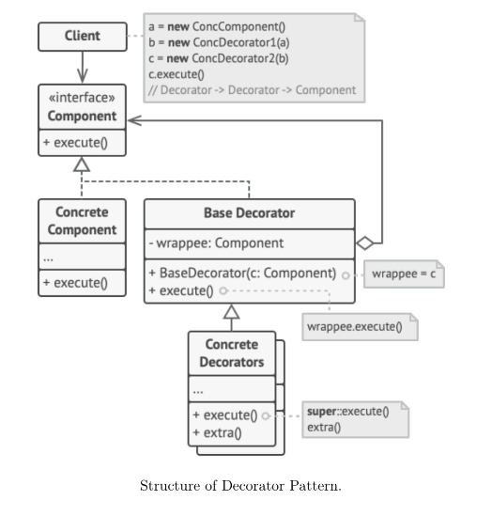

* Lớp **Component** gọi một giao diện chu cho cả hai đối tượng bọc và đối tượng bị bọc.
* Lớp **Concrete Component** là một lớp đối tượng bị bọc. Nó định nghĩa các hành vi cơ bản, các hành vi này có thể bị thay đổi bởi các lớp decorator.
* Lớp **Base Decorator** có một miền cho việc tham khảo một đối tượng bị bọc. Kiểu của miền này nên được gọi dưới dạng một giao diện component để nó có thể chứa cả các lớp concrete components và các lớp decorators. Lớp Base Decorator giao tất cả các việc cho các đối tượng bị bọc.
* Các lớp **Concrete Decorators** định nghĩa thêm các hành vi có thể được thêm vào các component. Concrete decorators viết đè các phương thức của lớp decorator ban đầu và thực viện các hành vi của chúng, trước hay sau khi gọi phương thức mẹ (parent method)

1. **When do you use it?**

* Just before the data is written to disk, the decorators encrypt and compress it. The original class writes the encrypted and protected data to the file without knowing about the change.
* Right after the data is read from disk, it goes through the same decorators, which decompress and decode it.